**54 SẢN PHẨM ĐOẠT GIẢI THƯỞNG HIỆU SUẤT NĂNG LƯỢNG CAO NĂM 2020**

[**THANH HẢI**](http://hanoimoi.com.vn/tin-tuc/Kinh-te/986746/54-san-pham-doat-giai-thuong-hieu-suat-nang-luong-cao-nam-2020)[**dientu@hanoimoi.com.vn**](mailto:dientu@hanoimoi.com.vn)

 14:05 thứ ba ngày 22/12/2020

[*Sản xuất công nghiệp Hà Nội: Nỗ lực giữ đà phục hồi*](http://hanoimoi.com.vn/tin-tuc/Kinh-te/986702/san-xuat-cong-nghiep-ha-noi-no-luc-giu-da-phuc-hoi)

**(HNMO) - Sáng 22-12, tại Hà Nội, Bộ Công Thương phối hợp với Hội Khoa học và Công nghệ sử dụng năng lượng tiết kiệm và hiệu quả Việt Nam tổ chức trao giải thưởng sản phẩm hiệu suất năng lượng cao nhất năm 2020.**

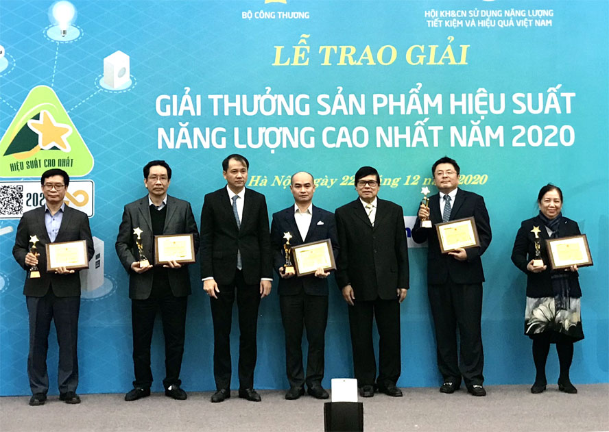

*Ban tổ chức trao giải cho các đơn vị.*

Ông Phương Hoàng Kim, Vụ trưởng Vụ Tiết kiệm năng lượng và phát triển bền vững (Bộ Công Thương) cho biết, sử dụng năng lượng tiết kiệm và hiệu quả được xác định là giải pháp quan trọng giúp bảo đảm nguồn năng lượng cho phát triển kinh tế - xã hội, bảo vệ môi trường và giảm phát thải khí nhà kính.

Ngày 13-3-2019, Thủ tướng Chính phủ ban hành Quyết định số 280/QĐ-TTg phê duyệt Chương trình quốc gia về sử dụng năng lượng tiết kiệm và hiệu quả giai đoạn 2019-2030. Chương trình đã được Bộ Công Thương triển khai tích cực, với mục tiêu đạt mức tiết kiệm 5-7% tổng tiêu thụ năng lượng toàn quốc trong giai đoạn 2019-2025.

Một trong những nhiệm vụ trọng tâm của chương trình là dán nhãn năng lượng cho các thiết bị. Mục tiêu đến năm 2030, cả nước tiết kiệm tiêu dùng tích lũy khoảng 10 nghìn tỷ đồng, tương đương giảm 34 triệu tấn khí thải carbon. Điều này đồng nghĩa với tiết kiệm khoảng 6.000 GWh/năm, tương đương hai nhà máy điện đốt than 500 MW.

Mặc dù lần đầu tiên tổ chức nhưng cuộc thi đã nhận được sự hưởng ứng của 12 doanh nghiệp với 186 sản phẩm gửi tham dự. Các sản phẩm xét giải được lựa chọn theo tiêu chí là chủng loại sản phẩm đang được sử dụng trên thị trường; tiêu thụ năng lượng lớn trong quá trình sản xuất, kinh doanh; sản phẩm công nghệ mới có tiềm năng cải thiện hiệu suất hoặc giảm tiêu dùng năng lượng.

Kết quả, Ban tổ chức đã chọn 54 sản phẩm của 5 đơn vị để trao giải, bao gồm Công ty cổ phần Bóng đèn phích nước Rạng Đông (28 sản phẩm), Công ty TNHH MTV Chiếu sáng và Thiết bị đô thị (4 sản phẩm), Công ty cổ phần Daikin air conditioning Việt Nam (17 sản phẩm), Công ty TNHH ABB power grids Việt Nam (1 sản phẩm), Công ty TNHH Panasonic Appliances Việt Nam (4 sản phẩm).

*http://hanoimoi.com.vn/tin-tuc/Kinh-te/986746/54-san-pham-doat-giai-thuong-hieu-suat-nang-luong-cao-nam-2020*